操作系统上机

实 验 报 告

成绩

教 师： 李晓
2021 年 5 月 21 日

班 级： 01
学 号：
姓 名：
实验地点： EⅢ 207
实验时间： 14:00 -- 18:00
实验四 匿名管道通信
1.实验目的
学习使用匿名管道在两进程间建立通信。

2.实验软硬件环境
Visual C++ 6.0
Windows10 操作系统

3.实验内容

父进程创建一个匿名管道，在父子进程间建立通信。可以实现父进程写管道、子进程读管道，或父进程读管道、子进程写管道，并用图形化界面完成读写操作。

4.实验程序及分析
//ParentView.cpp
#include<stdio.h>
#include<windows.h>
#include<string.h>
#include<process.h>

HANDLE hWrite;
HANDLE hRead;
void CParentView::OnPipeCREATE()
{
// TODO: Add your command handler code here
SECURITY_ATTRIBUTES sa;
sa.bInheritHandle = TRUE;
sa.lpSecurityDescriptor = NULL;
sa.nLength = sizeof(SECURITY_ATTRIBUTES);
if (!CreatePipe(&hRead, &hWrite, &sa, 0)) { //创建命名管道，失败报错
MessageBox("创建匿名管道失败！");
return ;
}
STARTUPINFO sui;
PROCESS_INFORMATION pi;
ZeroMemory(&sui, sizeof(STARTUPINFO));
sui.cb = sizeof(STARTUPINFO);
sui.dwFlags = STARTF_USESTDHANDLES;
sui.hStdInput = hRead; //传入句柄
sui.hStdOutput = hWrite;
sui.hStdError = GetStdHandle(STD_ERROR_HANDLE);
if (!CreateProcess("C:/Users/Administrator/Desktop/OSexp4/Child/Debug/Child.exe", NULL, NULL, NULL, TRUE, 0, NULL, NULL, &sui, &pi)) { //创建子进程，失败报错
CloseHandle(hRead);
CloseHandle(hWrite);
hRead = NULL;
hWrite = NULL;
MessageBox("创建子进程失败!");
return ;
} else { //关闭句柄
CloseHandle(pi.hProcess);
CloseHandle(pi.hThread);
}
}

void CParentView::OnPipeREAD()
{
// TODO: Add your command handler code here
char buf[100];
DWORD dwRead;
if (!ReadFile(hRead, buf, 100, &dwRead, NULL)) { //读取管道数据
MessageBox("读取数据失败！");
return ;
}
MessageBox(buf);
}

void CParentView::OnPipeWRITE()
{
// TODO: Add your command handler code here
char buf[] = "你好，我是父进程";
DWORD dwWrite;
if (!WriteFile(hWrite, buf, strlen(buf) + 1, &dwWrite, NULL)) { //向管道写入数据
MessageBox("写入数据失败!");
return ;
}
}

//ChildView.cpp
#include <stdio.h>
#include <string.h>
#include <windows.h>

void CChildView::OnPipeREAD()
{
// TODO: Add your command handler code here
hRead=GetStdHandle(STD_INPUT_HANDLE); //从标准输入获取句柄
char buf[100];
DWORD dwRead;
if (!ReadFile(hRead, buf, 100, &dwRead, NULL)) { //从管道中读取数据
MessageBox("读取数据失败!");
return ;
}
MessageBox(buf);
}

void CChildView::OnPipeWRITE()
{
// TODO: Add your command handler code here
hWrite=GetStdHandle(STD_OUTPUT_HANDLE); //从标准输出中获取句柄
char buf[] = "匿名管道测试程序";
DWORD dwWrite;
if (!WriteFile(hWrite, buf, strlen(buf) + 1, &dwWrite, NULL)) { //向管道中写入数据
MessageBox("写入数据失败!");
return ;
}
}

5. 实验截图说明及分析
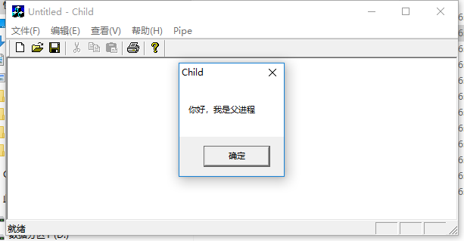
创建管道后，父进程写入数据，子进程读取数据。

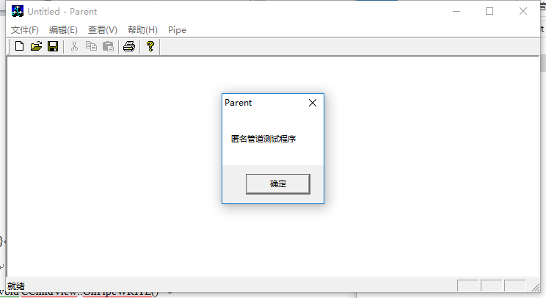
子进程写入数据，父进程读取数据。

6. 实验心得体会
通过本次实验，我熟悉了创建匿名管道的函数以及具体操作，了解了进程间匿名管道通信在Windows系统中的实现以及在如何在MFC单文件应用程序中实现进程通信，并熟悉了 CreatePipe()、ReadFile ()、WriteFile () 等函数的参数、返回值、使用场景，对匿名管道通信的机制有了初步了解。

